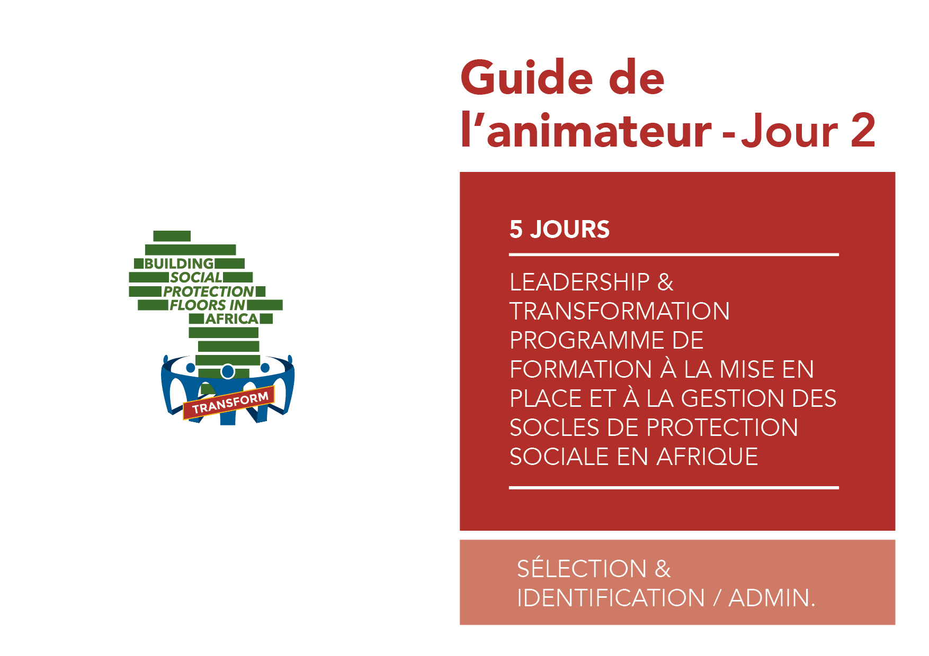
JOUR 2 : Sélection & Identification / Admin.
À mettre en place avant le Jour 2  - Répartir 3 tableaux dans la pièce, portant chacun un panneau ciblage communautaire, évaluation indirecte des ressources et ciblage catégoriel (pour l’activité consacrée aux différentes méthodes de ciblage) | Matériel  - Journal/papier et crayon pour tous les participants  - Aperçu du programme (préalablement distribué)  - 4 tableaux blancs avec suffisamment de papier  - Suffisamment de marqueurs de différentes couleurs  - Cartes de simulation S&I  - Polycopiés sur le ciblage (ciblage communautaire, évaluation indirecte des ressources et ciblage catégoriel) distribué  aux 3 modérateurs  - Panneaux ciblage communautaire, évaluation indirecte des ressources et ciblage catégoriel  - Polycopiés des scénarios (suffisamment de copies de chacun des trois scénarios à distribuer à environ un tiers des participants)  - Résumé du Document consacré à l’administration, page 29  (dans le dossier distribué à tous les participants)

Heure | Activités, objectifs et instructions | Ressources et installation
9h00-9h25  (25 min.) | ITINÉRAIRE DE LEADERSHIP & TRANSFORMATION  (3 min.) Présentation de l’activité. Expliquez que l’activité de la matinée reposera sur la même « Théorie U » que celle utilisée la veille, pour le cheminement réflexif, permettant ainsi aux participants de se demander où ils en sont et vers où ils souhaitent orienter leur itinéraire de transformation et de leadership personnel.  Invitez les participants à sortir leur journal/papier et à commencer la journée sur une note de réflexion en prenant un moment à l’abri de toute distraction pour se concentrer sur la tenue de leur journal de bord, depuis le cheminement réflexif en binôme de la veille.  Expliquez aux participants que vous allez les guider pas à pas en leur lisant une question après l’autre, lorsque vous aurez le sentiment que la majorité du groupe est prêt à passer à la question suivante. Avertissez-les également que vous ne leur laisserez pas beaucoup de temps, car ils doivent se laisser porter et ne pas trop réfléchir.  (10 min.) Rédaction individuelle du journal à partir des questions suivantes (2-3 min. par question) :  - Dans votre emploi actuel, qu’est-ce qui vous frustre le plus ? (environ 3 min.)  - Qu’est-ce qui vous donne le plus d’énergie ? Qu’est-ce que vous adorez ? (environ 3 min.)  - Qu’est-ce qui vous freine ? Décrivez 2-3 épisodes récents où vous avez remarqué une voix  en vous (jugement, cynisme ou peur) vous empêchant d’approfondir votre situation actuelle. (environ 4 min.)  (7 min.) Échanges en binômes. Chaque participant se tourne vers son voisin pour discuter de l’expérience de tenue du journal de bord. Précisez qu’il s’agit d’une expérience privée et que chaque participant est libre de décider ce qu’il/elle souhaite partager.  (5 min.) APERÇU DE L’ORDRE DU JOUR  Donnez un aperçu des sujets couverts pendant le Jour 2 et de l’ordre du jour du matin. | Description du Guide des activités du Jour 2  - Journal/papier pour tous les participants  - Aperçu de l’ordre du jour (préalablement distribué)
9h25-9h45  (20 min.) | EXPOSÉ : CHOIX POLITIQUES & BUDGÉTAIRES (PARTIE 1)  Objectif : permettre aux participants de comprendre l’impact des choix politiques et budgétaires sur la sélection et l’identification en PS. Pendant la présentation, inclure si possible 5 min. de consultation du tableau consacré aux deux approches, respectivement fondées sur l’économie et sur le cycle de la vie (p. 9-10 du Document de résumé).
9h45-10h20  (35 min.) | ACTIVITÉ : COMPRENDRE LA COMPLEXITÉ DE LA S&I  Objectif : sensibiliser les délégués à ce sujet et leur donner l’occasion de débattre de certaines questions de base  (5 min.) Répartissez les délégués en 4 groupes de 6 (à ajuster si nécessaire). Dans chaque groupe, chaque délégué reçoit une carte différente (il y a 4 jeux de 6 cartes chacun) décrivant le profile qu’il représente dans un contexte de sélection de PS, selon des catégories telles que le genre, le seuil de pauvreté, le milieu urbain/rural, le handicap, la situation professionnelle et la santé.  (5 min.) Présentation de l’activité. Exposez l’exercice de simulation et ses règles (SEULS 3 participants sur 6 peuvent bénéficier de la PS). Dites aux participants de bien réfléchir au personnage figurant sur leur carte (où vit-il/elle ? quand a-t-il mangé son dernier repas ? Quels peuvent être ses espoirs ? Que pourrait-il/elle faire pour changer sa situation, s’il/elle le souhaitait ? etc.) et préparez une discussion de jeu de rôle pour décider collectivement qui bénéficiera de la PS et pour quelles raisons.  (10 min.) Discussions en petits groupes. En petits groupes, les participants discutent des 3  (et seulement 3) individus sur 6 qui bénéficieront de la PS et des raisons de cet octroi. Ils nomment un porte-parole chargé d’exposer les réflexions du groupe lors de la plénière, à la fin de l’activité.  (15 min.) Bilan en plénière. Les porte-parole expliquent qui a reçu la PS et pour quelles raisons (servez-vous des questions de la diapositive pour faciliter le bilan, prenez note des réponses sur le tableau et commentez les tendances). | Description du Guide des activités du Jour 2  - Cartes de simulation S&I
10h20-10h45 (25 min.) | PAUSE  Pendant la pause, expliquez leur rôle aux trois modérateurs sélectionnés pour l’activité sur le ciblage et distribuez-leur les polycopiés. | Pour de plus amples détails, voir la description du Guide des activités du Jour 2
10h45-11h30 (45 min.) | (10 min.) EXPOSÉ : CHOIX DE CONCEPTION & DE MISE EN ŒUVRE (PARTIE 2)  Objectif : exposer les choix de conception et de mise en œuvre (suite de la partie 1 du cours)  (25 min.) ACTIVITÉ : le CIBLAGE (ciblage communautaire, évaluation indirecte des ressources et ciblage catégoriel)  - (5 min.) Présentation de l’activité. Expliquez en quoi consiste l’activité et divisez les participants en 3 groupes (1 par méthode), chacun modéré par un délégué préalablement informé de sa mission (avec polycopié)  - (10 min.) Remue-méninges des équipes sur les avantages et inconvénients de la méthode qu’elles se sont vu assigner (ciblage communautaire ou évaluation indirecte des ressources ou ciblage catégoriel). Les équipes prennent note de leurs réflexions sur leur tableau et y ajoutent des considérations supplémentaires concernant les situations auxquelles se prête le mieux leur méthode.  - (10 min.) Bilan en plénière. Ces méthodes se prêtent plus ou moins bien aux différents contextes et aucune d’entre elles n’est parfaite (cf. Document de base)  (10 min.) Fin du cours | Description du Guide des activités du Jour 2  - Polycopiés pour  les 3 modérateurs  des discussions  - Panneaux correspondants au ciblage communautaire, à l’évaluation indirecte des ressources et au ciblage catégoriel  - 3 tableaux disposés dans 3 coins de la pièce, chacun portant l’un de ces panneaux
11h30-12h20 (50 min.) | ACTIVITÉ : SCÉNARIOS DE S&I  Objectif : permettre aux groupes de travail de se familiariser avec leur propre scénario.  (5 min.) Présentation de l’activité. Expliquez l’utilité de travailler sur trois scénarios abstraits dans le cadre du programme. Demandez aux participants de constituer trois groupes (un par scénario). Divisez ensuite chaque groupe en plus petits groupes de 4-6 participants et invitez chacun d’entre eux à se familiariser avec son propre scénario.  Note à l’animateur : comme dans la réalité, les pays évoqués dans les scénarios se caractérisent par divers programmes dotés de méthodes de S&I majoritairement différentes (fragmentées). Les participants doivent comprendre ces méthodes et déterminer si une approche mieux coordonnée pourrait favoriser la réalisation des objectifs fixés (par ex. : réduire les risques auxquels se trouvent confrontés les habitants aux différents stades de leur vie).  (15 min.) Travail en équipe. Lecture des scénarios.  (15 min.) Analyse & discussion en groupe  (15 min.) Bilan en plénière. Demandez à chaque porte-parole de présenter les principales conclusions de son groupe devant la plénière et de faciliter l’apprentissage collectif en formulant des observations et en posant si nécessaire des questions aux différents groupes. | Description du Guide des activités du Jour 2  - Polycopiés  des scénarios
12h20-12h30 (10 min.) | ACTIVITÉ : ENSEIGNEMENTS, ÉCLAIRAGES ET FAÇONS DE PENSER – Sélection & identification  (10 min.) Remue-méninges en plénière pour réfléchir aux prises de conscience, apprentissages et éclairages utiles dans les contextes respectifs des participants  Les délégués sont encouragés à se concentrer sur des réflexions clés et à se demander ce qui a changé dans leur façon de penser les systèmes de PS. Consignez leurs contributions sur une feuille du tableau intitulée « Sélection & identification de la PS ».  Note à l’animateur : il s’agit d’une activité récurrente tout au long des cinq jours du programme. Affichez ces posters à proximité de celui consacré au réseau de la PS pour pouvoir s’y référer. | - Feuilles de tableaux
12h30-13h30 (60 min.) | DÉJEUNER
13h30-14h00  (30 min.) | EXPOSÉ : ADMIN. DE LA PS (PARTIE 1)  Rapide aperçu de l’ordre du jour  (30 min.) Cours. Présentation de l’Admin. de la PS (aperçu, paiements, sortie & progression et plaintes & recours)
14h00-14h35  (35 min.) | ACTIVITÉ : SP ADMIN COMPLAINTS AND APPEALS FORCE FIELD ANALYSIS  (5 min.) Présentation de l’activité. Utilisez la diapositive et demandez aux participants de constituer 3-4 groupes (en fonction de l’effectif total, dans l’idéal de petits groupes de travail composés au maximum de 6 participants)  (15 min.) Travail en groupe : Appliquez aux systèmes de plaintes et de recours la méthode d’analyse des forces en œuvre.  (15 min.) Bilan en plénière | Description du Guide des activités du Jour 2  - 3 tableaux disposés dans  3 coins de la pièce
14h35-15h00  (25 min.) | EXPOSÉ : ADMIN. DE LA PS (PARTIE 2)  (25 min.) Cours : présentation de l’Admin. de la PS (communication, conditions fixées pour l’octroi des prestations)
15h00-15h20 (20 min.) | PAUSE
15h20-15h50 (30 min.) | ACTIVITÉ : EST-IL FAISABLE DE CONDITIONNER LA PS ?  Objectif : appréhender la complexité de veiller au respect des conditions fixées  NOTE IMPORTANTE à l’animateur : cette activité peut être remplacée par une activité identique sur la progression (graduation), si elle s’avère plus pertinente.  (5 min.) Présentation de l’activité. Demandez également aux participants de puiser dans le cours qui vient d’être dispensé et dans la page 29 du Document de résumé).  (15 min.) Lecture et discussion de groupe, à partir des questions figurant sur les diapositives  (10 min.) Bilan en plénière. Invitez le porte-parole de chaque groupe à exposer devant la plénière les principales conclusions tirées. | Description du Guide des activités du Jour 2  - Résumé du  Document consacré  à l’admin., page 29  (dans le dossier  des participants)
15h50-16h15  (25 min.) | ACTIVITÉ : SCÉNARIOS D’ADMIN. DE LA PS  (mêmes groupes que pour l’exercice de scénarios précédent)  (5 min.) Présentation de l’activité.  (15 min.) Travail en groupe : Lire, analyser et discuter en groupes de scénarios.  (10 min.) Bilan en plénière | Description du Guide des activités du Jour 2  - Polycopiés des scénarios (préalablement distribués et déjà attribués  aux participants)
16h15-16h25  (10 min.) | ACTIVITÉ : ENSEIGNEMENTS, ÉCLAIRAGES ET FAÇONS DE PENSER – Admin. DE LA PS  (10 min.) Remue-méninges en plénière pour réfléchir aux prises de conscience, apprentissages et éclairages utiles dans les contextes respectifs des participants  Posez les questions suivantes :  - Que savez-vous qu’auparavant vous ignoriez ?  - Comment votre façon de penser a-t-elle évolué ?  - Que faites-vous différemment ?  Les délégués sont encouragés à partager des réflexions clés et à se demander ce qui a changé dans leur façon de penser les systèmes de PS. Consignez leurs contributions sur une feuille de tableau intitulée « Admin. de la PS ». | - Feuilles de tableaux
16h25-16h30  (5 min.) | (5 min.) CLÔTURE ET DEVOIRS POUR LE LENDEMAIN  Chargez les délégués de lire le résumé des documents traitant des sujets couverts le lendemain : coordination de la PS + S&E et systèmes de responsabilisation de la PS.

